「Full-text index、Graph index、Time series

index非結構化之索引技術」

**Full-text索引引擎安裝及操作說明書**

**財團法人資訊工業策進會**

2017/05/17

**目錄**

一、 布署流程與環境需求 3

布署流程 3

所需檔案 3

環境需求 3

二、 前置作業 3

三、 布署elasticsearch 4

四、 配置tomcat及相關war檔 6

五、 連線設定檔 6

六、 延伸設定 7

圖目錄

圖 1、布署開始執行畫面 3

圖 2、public key執行畫面 4

圖 3、elasticsearch設定執行畫面 4

圖 4、elasticsearch安裝完成畫面 4

圖 5、tomcat安裝與啟動畫面 5

圖 6、Open Index起始畫面 5

圖 7、Open index連線設定畫面 5

# 布署流程與環境需求

## 布署流程

1. 布署elasticsearch
2. 配置tomcat及相關war檔

## 所需檔案

* OPINX.tar.gz

## 環境需求

1. Ubuntu 14.04
2. Oracle-Java 8
3. Elasticsearch –2.3.4
   * **elasticsearch-analysis-ik-1.9.4**
   * **elasticsearch-analysis-mmseg-1.9.4**
4. apache-tomcat-7.0.72
5. 4 core CPU/2G ram *3或以上配備

# 前置作業

　 解壓縮OPINX檔案至(/home/localadmin)

* tar –zxvf OPINX.tar.gz

# 布署elasticsearch

　　執行depoly.sh(使用root權限執行)

* cd OPINX/
* sudo sh depoly.sh

　　布署執行畫面如下：

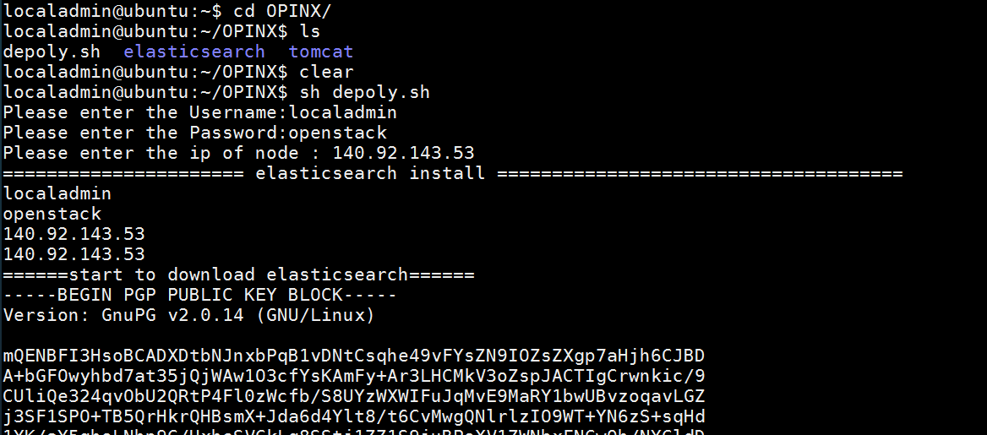

資料來源：本計畫

圖 1、布署開始執行畫面

　　布署過程中會檢查所需要的open-jdk-8，需要手動輸入accept通過認證條款，下圖為搬移所需要的elasticsearch plugins、elasticsearch 下載所需的plubic key：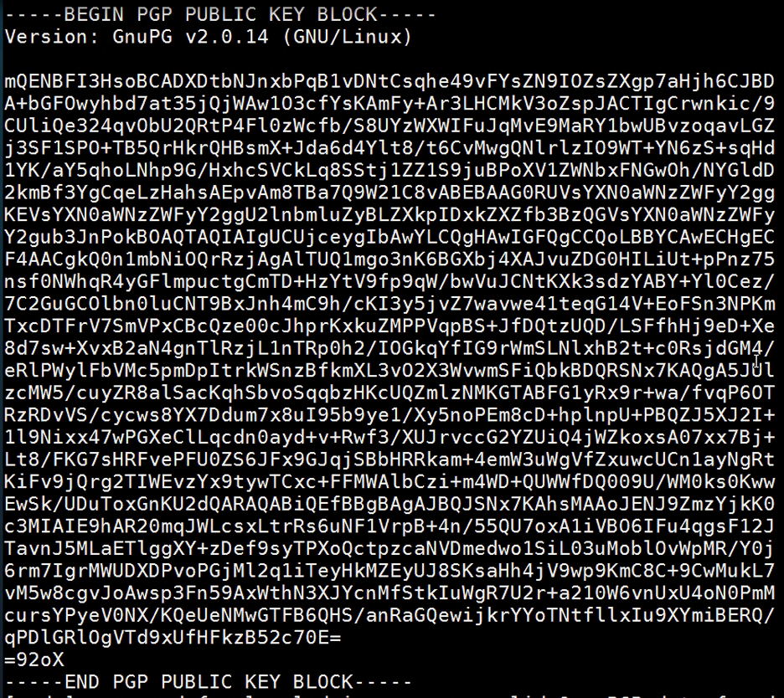

資料來源：本計畫

圖 2、public key執行畫面

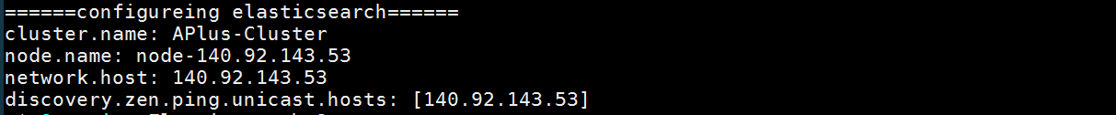

資料來源：本計畫

圖 3、elasticsearch設定執行畫面

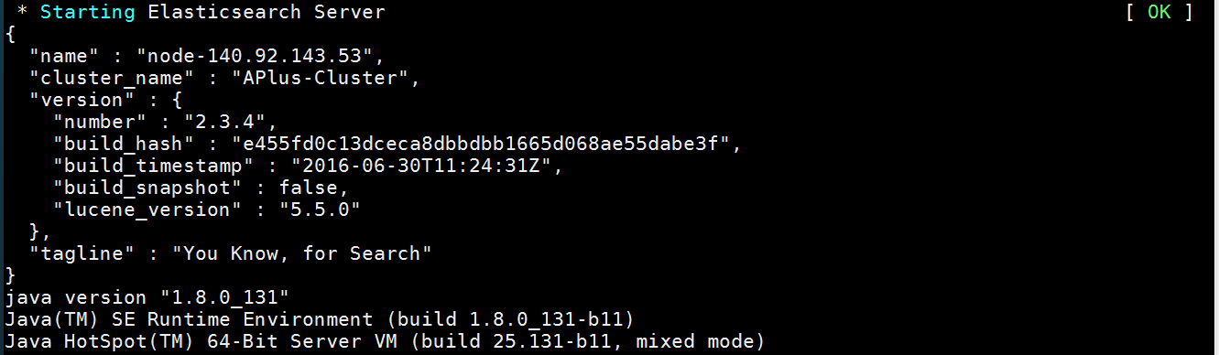

資料來源：本計畫

圖 4、elasticsearch安裝完成畫面

# 配置tomcat及相關war檔

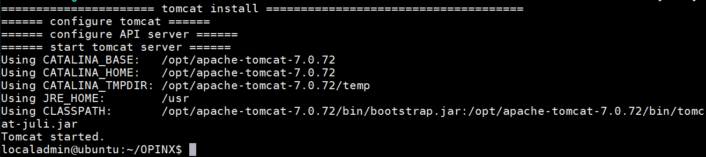

資料來源：本計畫

圖 5、tomcat安裝與啟動畫面

　　開啟瀏覽器輸入<http://ip:8080/iServDB>即可看到Open Index的操作頁面：

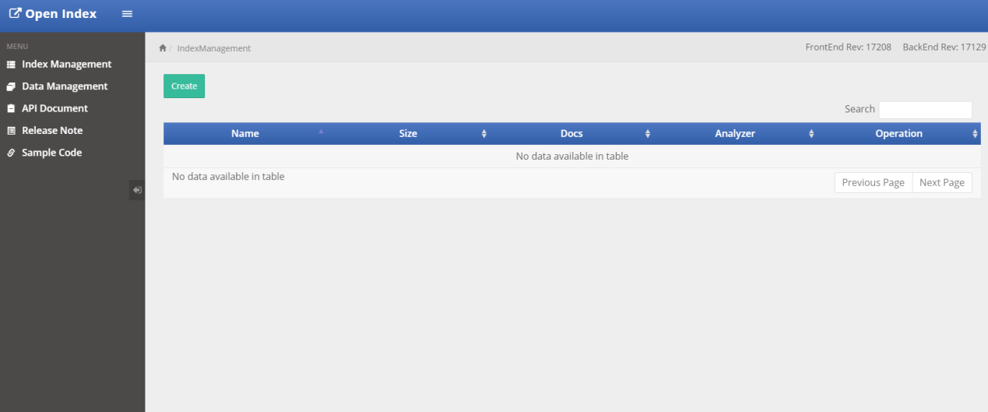

資料來源：本計畫

圖 6、Open Index起始畫面

# 連線設定檔

　　Open index API：

* + /opt/apache-tomcat-7.0.72/webapps/OpenIndex_BackEnd/WEB-INF/classes/OPINX_ini.properties

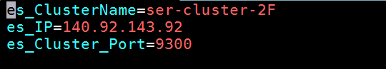

資料來源：本計畫

圖 7、Open index連線設定畫面

# 延伸設定

* 新增Elasticsearch node
  + wget -qO - https://packages.elastic.co/GPG-KEY-elasticsearch| apt-key add –
  + echo "deb https://packages.elastic.co/elasticsearch/2.x/debian stable main" | tee –a /etc/apt/sources.list.d/elasticsearch-2.x.list
  + add-apt-repository ppa:openjdk-r/ppa –y
  + apt-get update
  + apt-get install openjdk-8-jdk --yes --force-yes
  + apt-get install elasticsearch=2.3.4 --yes --force-yes
* 修改連線設定檔
  + vim /etc/elasticsearch/elasticsearch.yml
  + cluster.name: APlus-Cluster
  + node.name: $hostname
  + network.host: 0.0.0.0
  + discovery.zen.ping.unicast.hosts: ["192.168.111.63","192.168.111.64","192.168.111.65"]

service elasticsearch restart

* 驗證安裝成功
  + curl http://localhost:9200